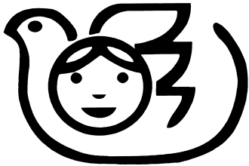

Детска градина „Радост”
5400, гр.Севлиево, ул.”Здравец” №1; тел. 0675/ 3-28-46; 8-90-02
info-701351@edu.mon.bg; сайт: www.dg-radost.org

